1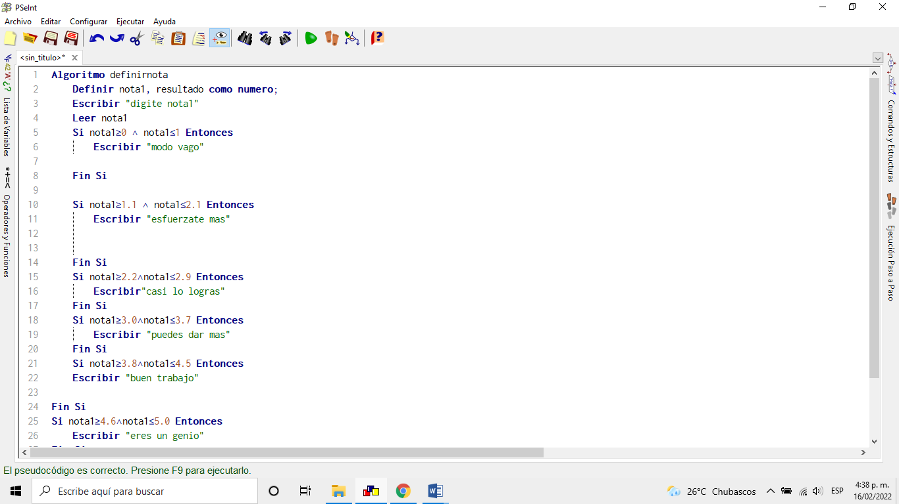

2



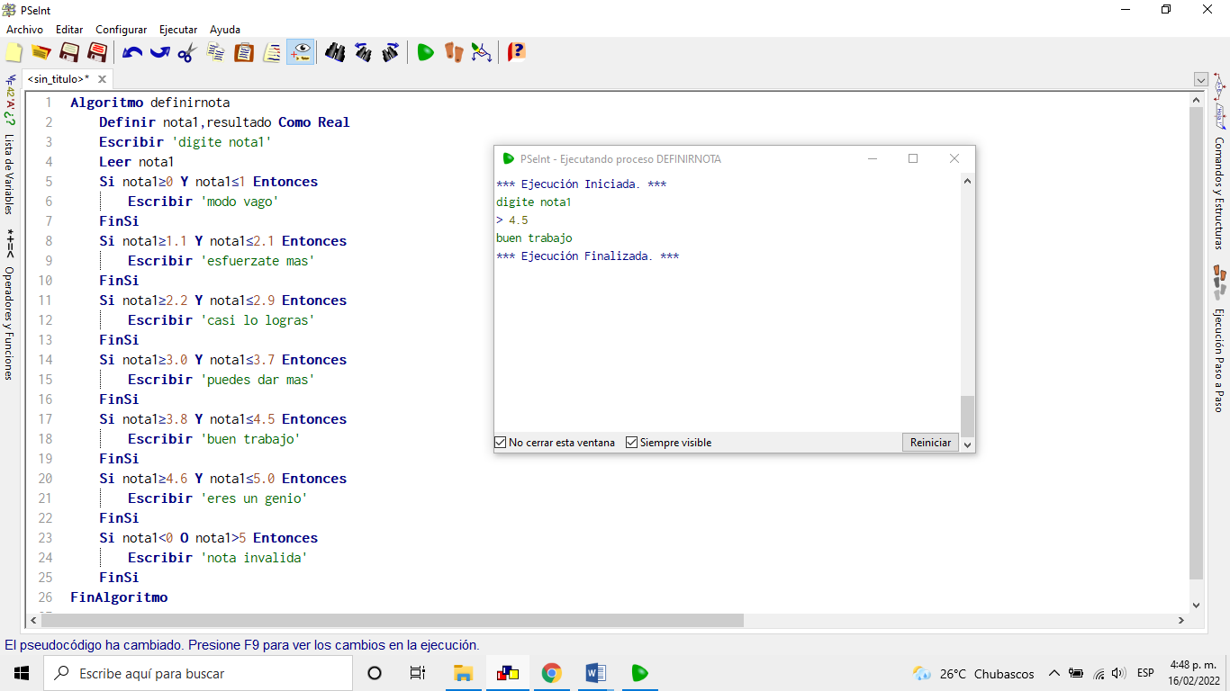

Diagrama

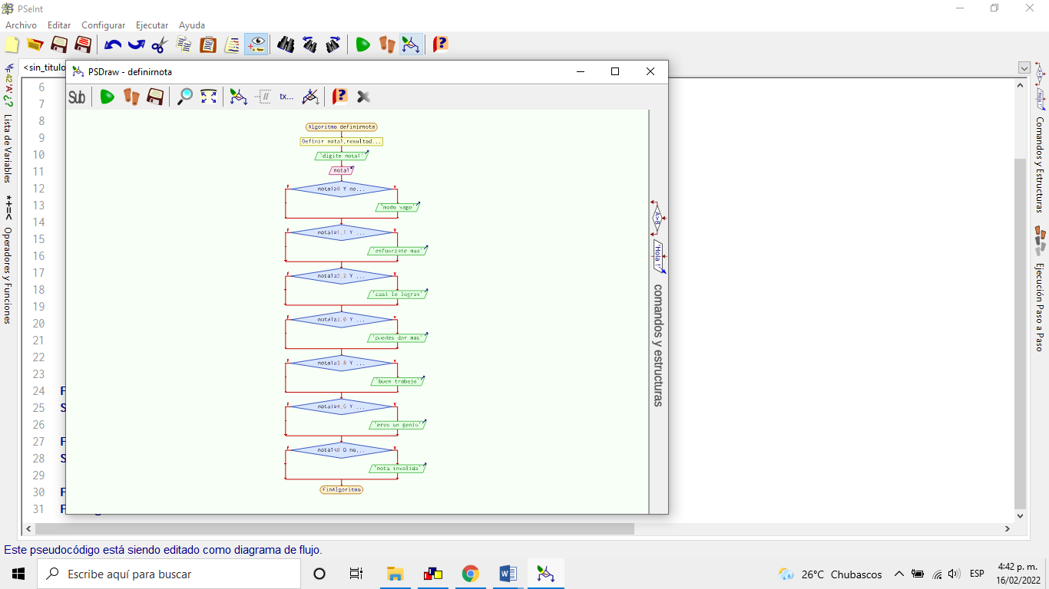

Algoritmo definirnota

Definir nota1, resultado como numero;

Escribir "digite nota1"

Leer nota1

Si nota1>=0 & nota1<=1 Entonces

Escribir "modo vago"

Fin Si

Si nota1>=1.1 & nota1<=2.1 Entonces

Escribir "esfuerzate mas"

Fin Si

Si nota1>=2.2&nota1<=2.9 Entonces

Escribir"casi lo logras"

Fin Si

Si nota1>=3.0&nota1<=3.7 Entonces

Escribir "puedes dar mas"

Fin Si

Si nota1>=3.8&nota1<=4.5 Entonces

Escribir "buen trabajo"

Fin Si

Si nota1>=4.6&nota1<=5.0 Entonces

Escribir "eres un genio"

Fin Si

Si nota1<0|nota1>5 Entonces

Escribir "nota invalida"

Fin Si

FinAlgoritmo

¿Que es y en donde se usan los operadores relacionales, menciónelos?

Los operadores relacionales son símbolos que se usan para comparar dos valores. Si el resultado de la comparación es correcto la expresión considerada es verdadera, en caso contrario es falsa.

¿Que es y en donde se usan los operadores lógicos, menciónelos?

te tipo de operadores permite obtener solo dos resultados, por lo que se conocen también como booleanos, porque hacen uso de los principios del álgebra de Boole. Los resultados son Verdadero o Falso. La sintáxis especifica una serie de reglas de construcción que deberán cumplir las fórmulas para ser sintácticamente correctas. Los elementos que estudiaremos en una fórmula, en lógica proposicional

¿Que es y como se usan las expresiones lógicas?

Sirven para plantear condiciones o comparaciones y dan como resultado un valor booleano verdadero o falso, es decir, se cumple o no se cumple la condición. Las simples son las que usan operadores relacionales y las complejas las que usan operadores lógicos

¿Que es y como se usan las estructuras de control condicional?

las estructuras de control condicionales o selectivas nos permiten decidir qué ejecutar y qué no en un programa. Ejemplo típico Realizar una división sólo si el divisor es distinto de cero. La sentencia if nos permite elegir si se ejecuta o no un bloque de instrucciones